**Негосударственное образовательное частное учреждение высшего образования «Московский финансово-промышленный университет „Синергия“».**

**Направление: Информационные системы и технологии**

**ОТЧЁТ**

**По лабораторной работе №3**

**Инструментальные средства моделирования**  
Студент: Пивненко Иван Евгеньевич

**Дисциплина.**

Инструментальные средства информационных систем.

Выполнил студент

Группы: Вбио-202рсоб

Преподаватель

Сибирев И.В.

Оценка за работу :_______

Москва – 2025г.

**1 и 2. Описание компании**

**"ТехноСтрой" - Инновационные строительные технологии и материалы**

**Сфера деятельности:** ТехноСтрой - компания, специализирующаяся на разработке и внедрении инновационных технологий и материалов для строительной отрасли с фокусом на энергоэффективность, экологичность и устойчивое развитие.

**Миссия:** Трансформировать строительную индустрию через внедрение передовых технологий и материалов, которые минимизируют воздействие на окружающую среду, повышают качество жизни и создают устойчивое будущее для следующих поколений.

**Количество сотрудников:** 200 сотрудников

**Способы ведения бизнеса:**

* Разработка и производство инновационных строительных материалов
* B2B продажи строительным компаниям и девелоперам
* Консультационные услуги по внедрению зеленых технологий в строительстве
* Исследования и разработки новых материалов и технологий
* Лицензирование запатентованных технологий

**Основные конкуренты и конкурентная стратегия:**

* Крупные международные производители строительных материалов (BASF, Saint-Gobain, Knauf)
* Локальные производители инновационных материалов
* Научно-исследовательские институты и центры разработок
* Стратегия: Дифференциация через уникальные экологичные продукты и технологические инновации

**Основные поставщики:**

* Поставщики сырья для производства материалов
* Компании, специализирующиеся на химических компонентах
* Производители оборудования для исследований и тестирования
* Партнеры по логистике и дистрибуции
* Поставщики IT-решений и программного обеспечения

**Потребители (клиенты):**

* Строительные компании
* Архитектурные бюро
* Девелоперы и застройщики
* Государственные и муниципальные заказчики
* Промышленные предприятия
* Частные клиенты премиум-сегмента

**Цели компании:**

1 год:

1. Увеличить продажи инновационных материалов на 30%
2. Разработать и вывести на рынок 3 новых экологичных строительных материала
3. Сократить производственные расходы на 15% за счет автоматизации процессов
4. Получить 2 международных сертификата качества и экологичности
5. Расширить клиентскую базу на 25% за счет выхода в новые регионы

3 года:

1. Стать лидером в 3 ключевых сегментах рынка инновационных строительных материалов в России
2. Создать международную партнерскую сеть в 5 странах
3. Внедрить полностью цифровую систему управления производством и логистикой
4. Запустить собственный исследовательский центр для разработки новых материалов
5. Снизить углеродный след производства на 40% по сравнению с традиционными технологиями

5 лет:

1. Выйти на международный рынок с представительствами в 10 странах
2. Создать полностью замкнутый цикл производства с нулевыми отходами
3. Разработать и запатентовать 15 новых технологий в области экостроительства
4. Создать образовательный центр по инновационным строительным технологиям
5. Достичь углеродной нейтральности всех производственных процессов компании

**3. Организационная структура компании**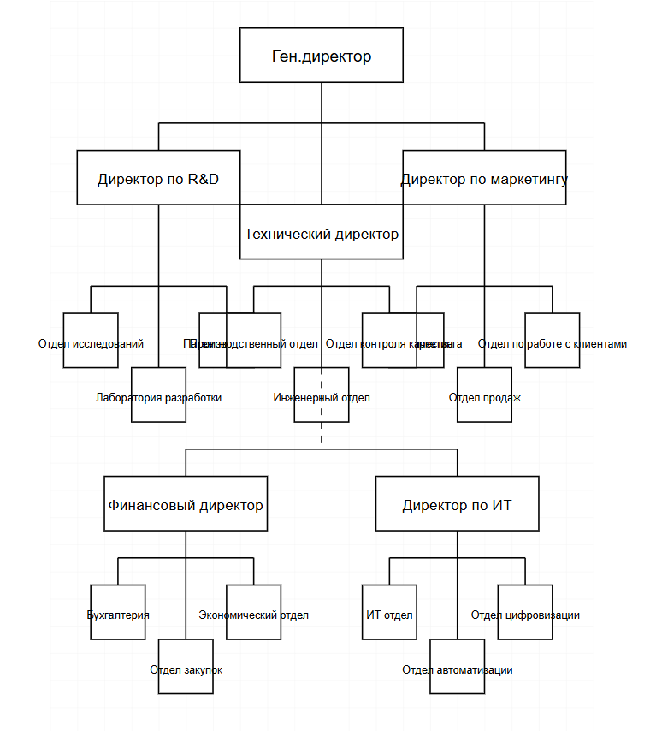

**4. Техническая архитектура компании**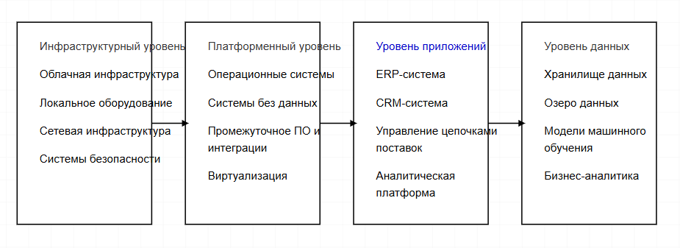

**5. Системная архитектура компании**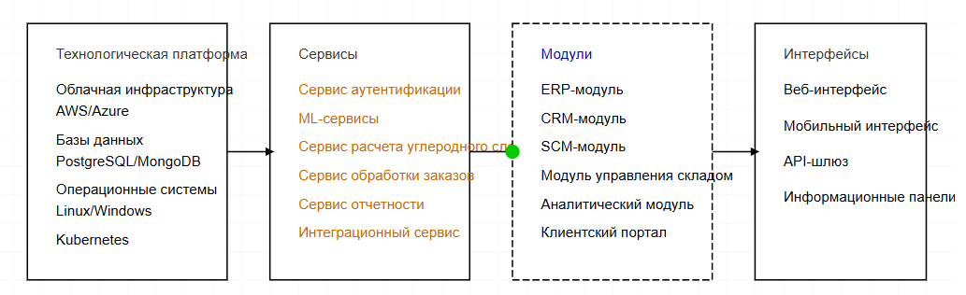

**6. Бизнес-архитектура предприятия: 7 критически важных бизнес-процессов**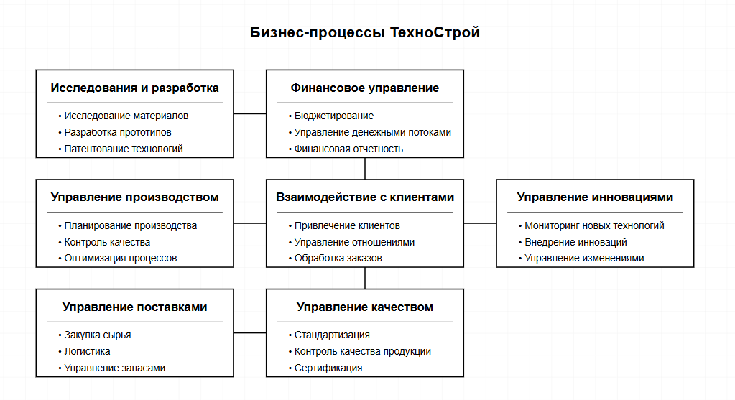

**7. Связи между критически важными бизнес-процессами**

| **Бизнес-процесс** | **Связанные процессы** | **Описание связи** |
| --- | --- | --- |
| Исследования и разработка | Управление производством | Результаты R&D определяют технологии и методы производства |
| Исследования и разработка | Управление качеством | Новые разработки требуют создания стандартов и методов контроля качества |
| Исследования и разработка | Управление инновациями | R&D генерирует новые идеи для инновационного портфеля |
| Управление производством | Управление качеством | Производственные процессы непосредственно влияют на качество продукции |
| Управление производством | Управление поставками | Производство зависит от своевременных поставок материалов |
| Управление производством | Взаимодействие с клиентами | Производственные возможности определяют сроки и объемы заказов |
| Управление поставками | Управление качеством | Качество сырья и материалов влияет на качество конечной продукции |
| Управление поставками | Финансовое управление | Закупки и логистика существенно влияют на финансовые показатели |
| Взаимодействие с клиентами | Финансовое управление | Контракты и условия работы с клиентами определяют денежные потоки |
| Взаимодействие с клиентами | Управление инновациями | Обратная связь от клиентов стимулирует инновационные решения |
| Управление качеством | Финансовое управление | Качество продукции напрямую влияет на финансовые показатели и бренд |
| Управление инновациями | Финансовое управление | Инновации требуют инвестиций и генерируют дополнительную прибыль |
| Управление инновациями | Взаимодействие с клиентами | Инновационные продукты создают новые возможности для клиентов |